新 书 推 荐

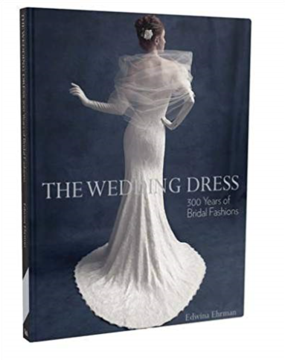
中文书名：《婚纱：300年的新娘时装》
英文书名：The Wedding Dress: 300 Years of Bridal Fashions
作 者：Edwina Ehrman
出 版 社：V&A Publishing
代理公司：ANA/Jessica Wu
页 数：208页
出版时间：2014年5月
代理地区：中国大陆
审读资料：电子稿
类 型：艺术与设计

内容简介：

这本华丽的书以平装本的形式出版，是为了配合维多利亚与艾伯特博物馆（V&A）的一个大型展览。这本书借鉴了V&A收藏的婚纱、照片、信件、回忆录、报纸报道和家谱研究，探索婚纱的历史和近1700年的服装传统。它把焦点关注在白色的结婚礼服----婚纱上面，婚纱曾在19世纪早期成为时尚，现在是世界各地的妇女结婚首选服饰。这本书探讨了服装裁剪师和设计师对传统白色礼服的挑战和更新，以及婚礼行业的影响，其初始目的是为了维多利亚时代英国婚礼的商业化。《婚纱》不仅展现的是服饰，更是对新娘形象的塑造。这本书抒发了对精致、时尚、迷人的礼服以及其浪漫的演变和华丽的设计最崇高的敬意。其“世纪婚纱大展:1775-2014”主题策展曾在2014年5月3日至2015年1月25日期间在V&A进行展出。

作者简介：

埃德温娜·埃尔曼(Edwina Ehrman)是维多利亚与艾伯特博物馆(V&A)现代纺织品和时装策展人，负责 “世纪婚纱大展:1775-2014”的主题策展。她是《伦敦风貌：从街头到T台的时尚》（The London Look: Fashion from Street to Catwalk ，2004)的合著者，也是《英国服装的英国特色》（The Englishness of English Dress，2002)的贡献者。

谢谢您的阅读！
请将反馈信息发至：吴伊裴（Jessica Wu）
安德鲁·纳伯格联合国际有限公司北京代表处
北京市海淀区中关村大街甲59号中国人民大学文化大厦1705室
邮编：100872
电话：010-82449901
传真：010-82504200
Email：jessica@nurnberg.com.cn
网址：http://www.nurnberg.com.cn
微博：http://weibo.com/nurnberg
豆瓣小站：http://site.douban.com/110577/

